Resolución del Pleno del Instituto de Transparencia, Acceso a la Información Pública y Protección de Datos Personales del Estado de México y Municipios, con domicilio en Metepec, Estado de México, de fecha treinta y uno de julio de dos mil diecinueve.
VISTO el expediente formado con motivo del recurso de revisión 05367/INFOEM/IP/RR/2019, promovido por una persona de manera anónima, quien en lo sucesivo será EL RECURRENTE, en contra de la falta de respuesta por parte del Ayuntamiento de Tonanitla, en lo sucesivo EL SUJETO OBLIGADO, se procede a dictar la presente resolución con base en lo siguiente:
RESULTANDO
I. En fecha tres de mayo dos mil diecinueve, EL RECURRENTE, presentó a través del Sistema de Acceso a la Información Mexiquense, en lo subsecuente el SAIMEX ante EL SUJETO OBLIGADO, la solicitud de acceso a información pública, a la que se le asignó el número 00035/TONANI/IP/2019, a través de la cual requirió:
“De acuerdo con este artículo del Código Financiero del Estado de México y Municipios, texto siguiente: Artículo 341.- Se entenderá por cuenta pública el informe que rinda anualmente el Gobernador a la Legislatura, respecto de los resultados y la situación financiera del ejercicio fiscal inmediato anterior, y tratándose de los Municipios el informe que rinda el presidente municipal. Dichos documentos contarán de la máxima publicidad y será información pública de oficio que deberá difundirse en la página electrónica oficial del Gobierno del Estado y de los Municipios, respectivamente, una vez que se haya entregado a la Legislatura. Solicito la liga electrónica para consultar su cuenta pública 2018 del municipio y organismos descentralizados y/o fuente de acceso público para su consulta. gracias “.(Sic)
Modalidad de Entrega: vía el SAIMEX.
II. De las constancias que obran en el expediente electrónico del recurso de revisión en estudio, se advierte que EL SUJETO OBLIGADO fue omiso en dar respuesta a la solicitud de información.
III. Inconforme con la omisión del SUJETO OBLIGADO el doce de junio de dos mil diecinueve, EL RECURRENTE interpuso el recurso de revisión objeto del presente estudio, el cual fue registrado en el SAIMEX y se le asignó el número de expediente 05367/INFOEM/IP/RR/2019, en el que señaló como acto impugnado:
“NO PRESENTA RESPUESTA A INFORMACIÓN SOLICITADA” (Sic)
Asimismo, manifestó como razones o motivos de inconformidad:
“EL SUJETO OBLIGADO NO DIO RESPUESTA A LA PRESENTE SOLICITUD DE INFORMACIÓN DENTRO DE LOS PLAZOS ESTABLECIDOS POR LA LEY DE TRANSPARENCIA Y ACCESO A LA INFORMACIÓN PUBLICA DEL ESTADO DE MÉXICO Y MUNICIPIOS, LO CUAL CONSTITUYE UNA NEGATIVA A ENTREGAR LA INFORMACIÓN. POR LO ANTERIOR SOLICITO SE ORDENE AL SUJETO OBLIGADO A CUMPLIR CON LA ENTREGA DE LA INFORMACIÓN PUBLICA SOLICITADA EN LOS TÉRMINOS EN QUE FUE REQUERIDA.” (Sic)
IV. En fecha doce de junio de dos mil diecinueve, el recurso de que se trata se envió electrónicamente al Instituto de Transparencia, Acceso a la Información Pública y Protección de Datos Personales del Estado de México y Municipios y con fundamento en el artículo 185, fracción I de la Ley de Transparencia y Acceso a la Información Pública del Estado de México y Municipios, se turnó, a través del SAIMEX, a la Comisionada EVA ABAID YAPUR, a efecto de decretar su admisión o desechamiento.
V. El dieciocho de junio de dos mil diecinueve, la Comisionada Ponente, atento a lo dispuesto en el artículo 185, fracciones I, II y IV de la Ley de Transparencia y Acceso a la Información Pública del Estado de México y Municipios, acordó la admisión a trámite del referido recurso de revisión, así como, la integración del expediente respectivo, mismo que se puso a disposición de las partes, para que en un plazo máximo de siete días hábiles, realizaran manifestaciones y ofrecieran las pruebas y alegatos que a su derecho conviniera o exhibieran el Informe Justificado, según fuera el caso.
VI. De las constancias que obran en el SAIMEX, respecto del recurso de revisión de mérito se desprende que, dentro del término concedido a las partes; tanto EL RECURRENTE, fue omiso en realizar manifestaciones y ofrecer las pruebas y alegatos que a su derecho conviniera, como EL SUJETO OBLIGADO en rendir el Informe Justificado correspondiente, tal y como se aprecia enseguida:
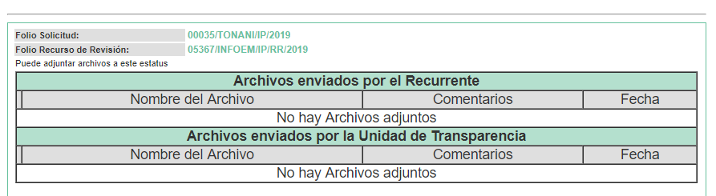
VII. Una vez analizado el estado procesal que guardaba el expediente, el veintiocho de junio de dos mil diecinueve, la Comisionada Ponente acordó el cierre de instrucción; así como, la remisión del mismo a efecto de ser resuelto, de conformidad con lo establecido en el artículo 185, fracciones VI y VIII de la Ley de Transparencia y Acceso a la Información Pública del Estado de México y Municipios.
CONSIDERANDO
PRIMERO. Competencia. Este Instituto de Transparencia, Acceso a la Información Pública y Protección de Datos Personales del Estado de México y Municipios, es competente para conocer y resolver el presente recurso, conforme a lo dispuesto en los artículos 6, apartado A de la Constitución Política de los Estados Unidos Mexicanos; 5, párrafos vigésimo segundo, vigésimo tercero, vigésimo cuarto, fracciones IV y V de la Constitución Política del Estado Libre y Soberano de México; 1, 2, fracción II, 13, 29, 36, fracciones I y II, 176, 178, 179, 181, párrafo tercero y 185 de la Ley de Transparencia y Acceso a la Información Pública del Estado de México y Municipios; 9, fracciones I, XXIV y 11 del Reglamento Interior del Instituto de Transparencia, Acceso a la Información Pública y Protección de Datos Personales del Estado de México y Municipios; toda vez que se trata de un recurso de revisión interpuesto por una Ciudadana en ejercicio de su derecho de acceso a la información pública, en términos de la Ley de la materia.
SEGUNDO. Interés. El recurso de revisión se interpuesto por parte legítima en atención a que fue presentado por EL RECURRENTE, quien es la misma persona que formuló la solicitud 00035/TONANI/IP/2019 de acceso a la información pública al SUJETO OBLIGADO.
TERCERO. Oportunidad. Es de precisar que la Ley de Transparencia y Acceso a la Información Pública del Estado de México y Municipios, describe el mecanismo de procedencia de los recursos de revisión, como se puede apreciar en el artículo siguiente:
“Artículo 163. La Unidad de Transparencia deberá notificar la respuesta a la solicitud al interesado en el menor tiempo posible, que no podrá exceder de quince días hábiles, contados a partir del día siguiente a la presentación de aquélla.
Excepcionalmente, el plazo referido en el párrafo anterior podrá ampliarse hasta por siete días hábiles más, siempre y cuando existan razones fundadas y motivadas, las cuales deberán ser aprobadas por el Comité de Transparencia, mediante la emisión de una resolución que deberá notificarse al solicitante, antes de su vencimiento. No podrán invocarse como causales de ampliación del plazo motivos que supongan negligencia o descuido del sujeto obligado en el desahogo de la solicitud.” (Sic)
De la interpretación al precepto legal inserto, se obtiene que el plazo que les asiste a los Sujetos Obligados para entregar la respuesta a una solicitud de información pública es de quince días hábiles posteriores a la presentación de ésta; sin embargo, en aquellos casos en que transcurre el referido plazo de quince días hábiles, sin que los Sujetos Obligados entreguen la respuesta a la solicitud de información, ésta se considera negada; por lo que al solicitante le asiste el derecho para poder presentar el recurso de revisión correspondiente.
Derivado de lo anterior, se constituye la figura jurídica de la NEGATIVA FICTA, cuya esencia consiste en atribuir un efecto negativo al silencio de la autoridad administrativa frente a las instancias y solicitudes que hagan los particulares.
Por su parte, el artículo 178 de la Ley de Transparencia y Acceso a la Información Pública del Estado de México y Municipios, establece:
“Artículo 178. El solicitante podrá interponer, por sí mismo o a través de su representante, de manera directa o por medios electrónicos, recurso de revisión ante el Instituto o ante la Unidad de Transparencia que haya conocido de la solicitud dentro de los quince días hábiles, siguientes a la fecha de la notificación de la respuesta.
A falta de respuesta del sujeto obligado, dentro de los plazos establecidos en esta Ley, a una solicitud de acceso a la información pública, el recurso podrá ser interpuesto en cualquier momento, acompañado con el documento que pruebe la fecha en que presentó la solicitud.
En el caso de que se interponga ante la Unidad de Transparencia, ésta deberá remitir el recurso de revisión al Instituto a más tardar al día siguiente de haberlo recibido.”
(Énfasis añadido)
De lo anterior, se advierte que el recurso de revisión se ha de interponer dentro del plazo de quince días hábiles contados a partir del día siguiente al en que el particular tiene conocimiento de la resolución respectiva, de ahí que para que, el plazo de referencia empiece a computarse necesariamente tiene que existir una respuesta expresa por parte del SUJETO OBLIGADO; sin embargo, tratándose de negativa ficta no existe resolución que se haga del conocimiento del particular a partir de la cual pueda computarse dicho plazo, por tal motivo es pertinente establecer que no existe plazo para la interposición del recurso de revisión.
Ello, encuentra sustento en el Criterio de Interpretación en el orden administrativo número 001-15, emitido por el Pleno del Instituto de Transparencia y Acceso a la Información Pública del Estado de México y Municipios, en la Sexta Sesión Ordinaria, celebrada el diecisiete de febrero del dos mil quince, relativo a la interposición del recurso de revisión en cualquier tiempo cuando exista negativa ficta, que es del tenor literal siguiente:
“Criterio 0001-15
NEGATIVA FICTA. PLAZO PARA INTERPONER EL RECURSO DE REVISIÓN TRATÁNDOSE DE. El artículo 48, párrafo tercero de la Ley de Transparencia y Acceso a la Información Pública del Estado de México y Municipios establece que, cuando no se entregue la respuesta a la solicitud dentro del plazo de 15 días establecidos en el artículo 46 de la Ley de la materia, se entenderá por negada la solicitud y podrá interponerse el recurso correspondiente. Por su parte, el artículo 72 del mismo ordenamiento legal establece el plazo de 15 días para interponer el recurso de revisión a partir del día siguiente al que tuvo conocimiento de la respuesta recaída a su solicitud, sin que se establezca excepción alguna tratándose de una falta de respuesta del sujeto obligado. Así, entonces, resulta evidente que, al no emitirse respuesta dentro del plazo establecido, se genera la ficción legal de una respuesta en sentido negativo; en el entendido de que el plazo para impugnar esa negativa podrá ser en cualquier tiempo y hasta en tanto no se dicte resolución expresa; es decir, mientras no haya respuesta por parte del Sujeto Obligado, momento a partir del cual deberá computarse el plazo previsto en el artículo 72 de la citada Ley.” (Sic)
CUARTO. Procedibilidad. Esta Ponencia considera importante abordar el análisis de los requisitos de procedibilidad del recurso de revisión, así que, el artículo 180 de la Ley de Transparencia y Acceso a la Información Pública del Estado de México y Municipios, establece lo siguiente:
Artículo 180. El recurso de revisión contendrá:
I. El sujeto obligado ante la cual se presentó la solicitud;
II. El nombre del solicitante que recurre o de su representante y, en su caso, del tercero interesado, así como la dirección o medio que señale para recibir notificaciones;
III. El número de folio de respuesta de la solicitud de acceso;
IV. La fecha en que fue notificada la respuesta al solicitante o tuvo conocimiento del acto reclamado, o de presentación de la solicitud, en caso de falta de respuesta;
V. El acto que se recurre;
VI. Las razones o motivos de inconformidad;
VII. La copia de la respuesta que se impugna y, en su caso, de la notificación correspondiente, en el caso de respuesta de la solicitud; y
VIII. Firma del recurrente, en su caso, cuando se presente por escrito, requisito sin el cual se dará trámite al recurso.
Adicionalmente, se podrán anexar las pruebas y demás elementos que considere procedentes someter a juicio del Instituto.
En ningún caso será necesario que el particular ratifique el recurso de revisión interpuesto.
En caso de que el recurso se interponga de manera electrónica no será indispensable que contengan los requisitos establecidos en las fracciones II, IV, VII y VIII.
(Énfasis añadido)
En principio, de una interpretación del artículo transcrito se observa que los requisitos que deberán contener los recursos de revisión; sobre el particular, de la revisión del expediente electrónico del SAIMEX se desprende que la parte solicitante y ahora RECURRENTE, en ejercicio de su derecho de acceso a la información pública, no proporcionó nombre alguno que lo hiera identificable; por lo que, no se tiene certeza sobre su identidad, lo que en estricto sentido, provoca que no se colmen los requisitos establecidos en el citado artículo 180 de la Ley de Transparencia.
Empero lo anterior, debe destacarse que el artículo 15 de Ley de Transparencia y Acceso a la Información Pública del Estado de México y Municipios prevé que, toda persona tendrá acceso a la información sin necesidad de acreditar interés alguno o justificar su utilización, de lo que se infiere que para el ejercicio del derecho de acceso a la información pública, el nombre no es un requisito sine qua non para que los particulares ejerzan el derecho de acceso a la información pública, pues por el contrario la Ley de la materia prevé en su artículo 155, párrafo segundo la posibilidad de que las solicitudes de información sean anónimas, al utilizar un nombre incompleto o, inclusive un seudónimo.
Correlativo a ello, cabe mencionar que los artículos 6, Apartado A, fracciones I, III, V y VI de la Constitución Política de los Estados Unidos Mexicanos y 5 párrafos vigésimo segundo, vigésimo tercero y vigésimo cuarto fracciones I y III de la Constitución Política del Estado Libre y Soberano de México, garantizan el ejercicio del derecho de acceso a la información pública, toda vez que disponen que toda persona sin necesidad de acreditar interés alguno o justificar su utilización, tendrá acceso gratuito a la información pública; preceptos cuyo texto y sentido literal es el siguiente:
Constitución Política de los Estados Unidos Mexicanos
“Artículo 6o. La manifestación de las ideas no será objeto de ninguna inquisición judicial o administrativa, sino en el caso de que ataque a la moral, la vida privada o los derechos de terceros, provoque algún delito, o perturbe el orden público; el derecho de réplica será ejercido en los términos dispuestos por la ley. El derecho a la información será garantizado por el Estado.
Toda persona tiene derecho al libre acceso a información plural y oportuna, así como a buscar, recibir y difundir información e ideas de toda índole por cualquier medio de expresión.
Para efectos de lo dispuesto en el presente artículo se observará lo siguiente:
A. Para el ejercicio del derecho de acceso a la información, la Federación, los Estados y el Distrito Federal, en el ámbito de sus respectivas competencias, se regirán por los siguientes principios y bases:
I. Toda la información en posesión de cualquier autoridad, entidad, órgano y organismo de los Poderes Ejecutivo, Legislativo y Judicial, órganos autónomos, partidos políticos, fideicomisos y fondos públicos, así como de cualquier persona física, moral o sindicato que reciba y ejerza recursos públicos o realice actos de autoridad en el ámbito federal, estatal y municipal, es pública y sólo podrá ser reservada temporalmente por razones de interés público y seguridad nacional, en los términos que fijen las leyes. En la interpretación de este derecho deberá prevalecer el principio de máxima publicidad. Los sujetos obligados deberán documentar todo acto que derive del ejercicio de sus facultades, competencias o funciones, la ley determinará los supuestos específicos bajo los cuales procederá la declaración de inexistencia de la información.
…
III. Toda persona, sin necesidad de acreditar interés alguno o justificar su utilización, tendrá acceso gratuito a la información pública, a sus datos personales o a la rectificación de éstos.
…
V. Los sujetos obligados deberán preservar sus documentos en archivos administrativos actualizados y publicarán, a través de los medios electrónicos disponibles, la información completa y actualizada sobre el ejercicio de los recursos públicos y los indicadores que permitan rendir cuenta del cumplimiento de sus objetivos y de los resultados obtenidos.
VI. Las leyes determinarán la manera en que los sujetos obligados deberán hacer pública la información relativa a los recursos públicos que entreguen a personas físicas o morales.”
…
La ley establecerá aquella información que se considere reservada o confidencial.
Constitución Política del Estado Libre y Soberano de México
“Artículo 5. …
…
El derecho a la información será garantizado por el Estado. La ley establecerá las previsiones que permitan asegurar la protección, el respeto y la difusión de este derecho.
Para garantizar el ejercicio del derecho de transparencia, acceso a la información pública y protección de datos personales, los poderes públicos y los organismos autónomos, transparentarán sus acciones, en términos de las disposiciones aplicables, la información será oportuna, clara, veraz y de fácil acceso.
Este derecho se regirá por los principios y bases siguientes:
I. Toda la información en posesión de cualquier autoridad, entidad, órgano y organismos de los Poderes Ejecutivo, Legislativo y Judicial, órganos autónomos, partidos políticos, fideicomisos y fondos públicos estatales y municipales, así como del gobierno y de la administración pública municipal y sus organismos descentralizados, asimismo de cualquier persona física, jurídica colectiva o sindicato que reciba y ejerza recursos públicos o realice actos de autoridad en el ámbito estatal y municipal, es pública y sólo podrá ser reservada temporalmente por razones previstas en la Constitución Política de los Estados Unidos Mexicanos de interés público y seguridad, en los términos que fijen las leyes. En la interpretación de este derecho deberá prevalecer el principio de máxima publicidad. Los sujetos obligados deberán documentar todo acto que derive del ejercicio de sus facultades, competencias o funciones, la ley determinará los supuestos específicos bajo los cuales procederá la declaración de inexistencia de la información.
…
III. Toda persona, sin necesidad de acreditar interés alguno o justificar su utilización, tendrá acceso gratuito a la información pública, a sus datos personales o a la rectificación de éstos.”
(Énfasis añadido)
Por otra parte, del contenido del artículo 1 de la Constitución Política de los Estados Unidos Mexicanos, se destaca lo siguiente:
“Artículo 1o. En los Estados Unidos Mexicanos todas las personas gozarán de los derechos humanos reconocidos en esta Constitución y en los tratados internacionales de los que el Estado Mexicano sea parte, así como de las garantías para su protección, cuyo ejercicio no podrá restringirse ni suspenderse, salvo en los casos y bajo las condiciones que esta Constitución establece.
Las normas relativas a los derechos humanos se interpretarán de conformidad con esta Constitución y con los tratados internacionales de la materia favoreciendo en todo tiempo a las personas la protección más amplia.
Todas las autoridades, en el ámbito de sus competencias, tienen la obligación de promover, respetar, proteger y garantizar los derechos humanos de conformidad con los principios de universalidad, interdependencia, indivisibilidad y progresividad. En consecuencia, el Estado deberá prevenir, investigar, sancionar y reparar las violaciones a los derechos humanos, en los términos que establezca la ley.”
(Énfasis añadido)
En esa virtud, de una interpretación sistemática, armónica y progresiva del derecho humano de acceso a la información pública se reitera que toda persona, sin necesidad de acreditar interés alguno o justificar su utilización, deberá tener acceso a la información pública, es decir, dicho derecho fundamental exime a quien lo ejerce, de acreditar su legitimación en la causa o su interés en el asunto, lo que permite la posibilidad de que inclusive, la solicitud de acceso a la información pueda ser anónima o no contener un nombre que identifique al solicitante o que permita tener certeza sobre su identidad.
Robustece lo anterior, el Criterio 6/2014 del entonces Instituto Federal de Acceso a la Información y Protección de Datos (IFAI) hoy Instituto Nacional de Transparencia, Acceso a la Información y Protección de Datos Personales (INAI), el cual se reproduce para una mayor referencia:
“Acceso a información gubernamental. No debe condicionarse a que el solicitante acredite su personalidad, demuestre interés alguno o justifique su utilización. De conformidad con lo dispuesto en los artículos 6o., apartado A, fracción III de la Constitución Política de los Estados Unidos Mexicanos, y 1º, 2º, 4º y 40 de la Ley Federal de Transparencia y Acceso a la Información Pública Gubernamental, la respuesta a una solicitud de acceso a información y entrega de la misma, no debe estar condicionada a que el particular acredite su personalidad, demuestre interés alguno o justifique su utilización, en virtud de que los sujetos obligados no deben requerir al solicitante mayores requisitos que los establecidos en la Ley. En este sentido, las dependencias y entidades, sólo deberán asegurarse de que, en su caso, se haya cubierto el pago de reproducción y envío de la información, mediante la exhibición del recibo correspondiente.
Resoluciones
• RDA 5275/13. Interpuesto en contra de la Secretaría de la Defensa Nacional. Comisionado Ponente Ángel Trinidad Zaldívar.
• RDA 2937/13. Interpuesto en contra de LICONSA, S.A. de C.V. Comisionado. Ponente Gerardo Laveaga Rendón.
• RDA 3609/12. Interpuesto en contra de la Secretaría de Educación Pública. Comisionada Ponente Sigrid Arzt Colunga.
• RDA 3361/12. Interpuesto en contra del Servicio de Administración Tributaria. Comisionada Ponente María Elena Pérez-Jaén Zermeño.
• RDA 0563/12. Interpuesto en contra de la Secretaría de la Función Pública. Comisionada Ponente Jacqueline Peschard Mariscal.” (SIC)
En ese orden de ideas, se estima que el requerimiento relativo al nombre como presupuesto de procedibilidad, podría limitar el ejercicio del derecho de acceso a la información pública, debido a que, el hecho de solicitar la identificación del hoy RECURRENTE a través de dicho dato personal, en ciertos extremos se equipara a una exigencia acerca de su interés o justificación de su utilización, lo que materialmente haría nugatorio un derecho fundamental.
Aunado a ello, para el estudio de la materia sobre la que se resuelve el presente recurso de revisión, resulta intrascendente conocer el nombre de la persona que lo hubiere promovido, en virtud de que tanto la Constitución Federal, como la Constitución Política del Estado Libre y Soberano de México, reconocen la prerrogativa de los individuos para que no resulte necesario la acreditación de un interés o justificar la utilización de la información; por lo que, resulta ocioso realizar dicho análisis, en la inteligencia de que se limitaría el ejercicio de un derecho humano, como el derecho de acceso a la información pública, por una cuestión procedimental.
Asimismo, se estima que el requisito relativo al nombre del solicitante no constituye un presupuesto indispensable de procedibilidad de los recursos de revisión, en términos de los artículos 25 de la Convención Americana de Derechos Humanos, 1, párrafos segundo y tercero, 6 apartado A, fracciones III y IV de la Constitución Política de los Estados Unidos Mexicanos y 5, párrafo vigésimo segundo de la Constitución Política del Estado Libre y Soberano de México, debido a que el acceso a la información pública es un derecho humano que no requiere legitimación en la causa, sino que únicamente basta con que se encuentre legitimado en el procedimiento de recurso de revisión, circunstancia que se acredita en las constancias electrónicas del expediente, de las que se desprende que EL RECURRENTE, es la misma persona que realizó la solicitud de acceso a la información pública que ahora se impugna.
En adición a lo anterior, el propio artículo 180 en su último párrafo establece que cuando el recurso se interponga de manera electrónica no será indispensable que contenga determinados requisitos, entre ellos, el nombre del hoy RECURRENTE, por lo que en el presente caso, al haber sido presentado el recurso de revisión vía SAIMEX, dicho requisito resulta innecesario.
QUINTO. Estudio y resolución del asunto. Del análisis efectuado se advierte que el recurso de revisión de que se trata es procedente, toda vez que se actualiza la hipótesis prevista en las fracciones VII y XI del artículo 179 de la Ley de la materia, que a la letra dicen:
“Artículo 179. El recurso de revisión es un medio de protección que la Ley otorga a los particulares, para hacer valer su derecho de acceso a la información pública, y procederá en contra de las siguientes causas:
…
VII. La falta de respuesta a una solicitud de acceso a la información;
…
XI. La falta de trámite a una solicitud…”
(Énfasis añadido)
El precepto legal citado, establece como supuestos de procedencia del recurso de revisión, en aquellos casos en que no se dé respuesta a lo solicitado por los particulares y en el presente asunto, EL SUJETO OBLIGADO omitió dar trámite y proporcionar la información solicitada durante el plazo legal previsto para ello; lo que, se traduce como la configuración de la NEGATIVA FICTA.
Precisado lo anterior, debemos recordar que el particular solicitó del SUJETO OBLIGADO le proporcionara la liga electrónica para visualizar la cuenta pública 2018 del Municipio y Organismos Descentralizados o bien la fuente de acceso público para su consulta.
Requerimiento del que ya se dejó en claro no existió pronunciamiento alguno de parte del SUJETO OBLIGADO en respuesta y tampoco en Informe Justificado; razón por la cual EL RECURRENTE presentó el recurso de revisión de mérito y en consecuencia las razones o motivos de inconformidad devienen fundadas.
Una vez precisado lo anterior esta, Ponencia Resolutora procede al análisis de la información solicitada a fin de determinar si el SUJETO OBLIGADO es competente para conocer de la información requerida y si a la misma se le atribuye el carácter de pública.
Razón por la cual conviene establecer en primer término en que consiste el derecho de acceso a la información pública, en ese tenor, es necesario establecer que el artículo 6°, letra A de la Constitución Política de los Estados Unidos Mexicanos, en su parte conducente señala:
“Artículo 6o. . . .
A. Para el ejercicio del derecho de acceso a la información, la Federación y las entidades federativas, en el ámbito de sus respectivas competencias, se regirán por los siguientes principios y bases:
I. Toda la información en posesión de cualquier autoridad, entidad, órgano y organismo de los Poderes Ejecutivo, Legislativo y Judicial, órganos autónomos, partidos políticos, fideicomisos y fondos públicos, así como de cualquier persona física, moral o sindicato que reciba y ejerza recursos públicos o realice actos de autoridad en el ámbito federal, estatal y municipal, es pública y sólo podrá ser reservada temporalmente por razones de interés público y seguridad nacional, en los términos que fijen las leyes. En la interpretación de este derecho deberá prevalecer el principio de máxima publicidad. Los sujetos obligados deberán documentar todo acto que derive del ejercicio de sus facultades, competencias o funciones, la ley determinará los supuestos específicos bajo los cuales procederá la declaración de inexistencia de la información.
II. La información que se refiere a la vida privada y los datos personales será protegida en los términos y con las excepciones que fijen las leyes.
III. Toda persona, sin necesidad de acreditar interés alguno o justificar su utilización, tendrá acceso gratuito a la información pública, a sus datos personales o a la rectificación de éstos.
IV. Se establecerán mecanismos de acceso a la información y procedimientos de revisión expeditos que se sustanciarán ante los organismos autónomos especializados e imparciales que establece esta Constitución.
V. Los sujetos obligados deberán preservar sus documentos en archivos administrativos actualizados y publicarán, a través de los medios electrónicos disponibles, la información completa y actualizada sobre el ejercicio de los recursos públicos y los indicadores que permitan rendir cuenta del cumplimiento de sus objetivos y de los resultados obtenidos.
VI. Las leyes determinarán la manera en que los sujetos obligados deberán hacer pública la información relativa a los recursos públicos que entreguen a personas físicas o morales.
VII. La inobservancia a las disposiciones en materia de acceso a la información pública será sancionada en los términos que dispongan las leyes.”
(Énfasis añadido)
Asimismo, la Constitución Política del Estado Libre y Soberano de México, en su artículo 5°, párrafos vigésimo segundo, vigésimo tercero y vigésimo cuarto fracciones I, III y IV, en lo que nos interesa dispone lo siguiente:
“Artículo 5. …
. . .
El derecho a la información será garantizado por el Estado.
La ley establecerá las previsiones que permitan asegurar la protección, el respeto y la difusión de este derecho.
Para garantizar el ejercicio del derecho de transparencia, acceso a la información pública y protección de datos personales, los poderes públicos y los organismos autónomos, transparentarán sus acciones, en términos de las disposiciones aplicables, la información será oportuna, clara, veraz y de fácil acceso.
Este derecho se regirá por los principios y bases siguientes:
I. Toda la información en posesión de cualquier autoridad, entidad, órgano y organismos de los Poderes Ejecutivo, Legislativo y Judicial, órganos autónomos, partidos políticos, fideicomisos y fondos públicos estatales y municipales, así como del gobierno y de la administración pública municipal y sus organismos descentralizados, asimismo de cualquier persona física, jurídica colectiva o sindicato que reciba y ejerza recursos públicos o realice actos de autoridad en el ámbito estatal y municipal, es pública y sólo podrá ser reservada temporalmente por razones previstas en la Constitución Política de los Estados Unidos Mexicanos de interés público y seguridad, en los términos que fijen las leyes. En la interpretación de este derecho deberá prevalecer el principio de máxima publicidad. Los sujetos obligados deberán documentar todo acto que derive del ejercicio de sus facultades, competencias o funciones, la ley determinará los supuestos específicos bajo los cuales procederá la declaración de inexistencia de la información.
III. Toda persona, sin necesidad de acreditar interés alguno o justificar su utilización, tendrá acceso gratuito a la información pública, a sus datos personales o a la rectificación de éstos.
IV. Se establecerán mecanismos de acceso a la información y procedimientos de revisión expeditos que se sustanciarán ante el organismo autónomo especializado e imparcial que establece esta Constitución.”
(Énfasis añadido)
Por su parte, la Ley de Transparencia y Acceso a la Información Pública del Estado de México y Municipios, prevé en su artículo 23, lo que a continuación se transcribe:
“Artículo 23. Son sujetos obligados a transparentar y permitir el acceso a su información y proteger los datos personales que obren en su poder:
I. El Poder Ejecutivo del Estado de México, las dependencias, organismos auxiliares, órganos, entidades, fideicomisos y fondos públicos, así como la Procuraduría General de Justicia;
II. El Poder Legislativo del Estado, los organismos, órganos y entidades de la Legislatura y sus dependencias;
III. El Poder Judicial, sus organismos, órganos y entidades, así como el Consejo de la Judicatura del Estado;
IV. Los ayuntamientos y las dependencias, organismos, órganos y entidades de la administración municipal;
V. Los órganos autónomos;
VI. Los tribunales administrativos y autoridades jurisdiccionales en materia laboral;
VII. Los partidos políticos y agrupaciones políticas, en los términos de las disposiciones aplicables;
VIII. Los fideicomisos y fondos públicos que cuenten con financiamiento público, parcial o total, o con participación de entidades de gobierno;
IX. Los sindicatos que reciban y/o ejerzan recursos públicos en el ámbito estatal y municipal;
X. Cualquier persona física o jurídico colectiva que reciba y ejerza recursos públicos en el ámbito estatal o municipal; y
XI. Cualquier otra autoridad, entidad, órgano u organismo de los poderes estatal o municipal, que reciba recursos públicos…
…XXII. Procurar la digitalización de toda la información pública en su poder…
Los sujetos obligados deberán hacer pública toda aquella información relativa a los montos y las personas a quienes entreguen, por cualquier motivo, recursos públicos, así como los informes que dichas personas les entreguen sobre el uso y destino de dichos recursos.
Los servidores públicos deberán transparentar sus acciones así como garantizar y respetar el derecho de acceso a la información pública.

(Énfasis añadido)
Conforme a los preceptos legales citados, se desprende que el derecho de acceso a la información pública es un derecho individual que puede ser ejercido ante cualquier autoridad, entidad, órgano u organismo, tanto federales, como estatales, de la Ciudad de México, o Municipales, con el fin de que los particulares conozcan toda aquella información que es considerada como pública.
Expuesto lo anterior, se procede al análisis de la naturaleza jurídica de la información solicitada; por ello, es toral resaltar, que de acuerdo a lo dispuesto por los artículos 341, 352 y 354, del Código Financiero del Estado de México y Municipios, la Cuenta Pública es el informe que rinden anualmente los servidores públicos de las entidades fiscalizables municipales a la Legislatura del Estado de México, respecto de los resultados y la situación financiera del ejercicio fiscal inmediato anterior; la cual, respecto del municipio, será rendida por el Presidente Municipal.
Así las cosas, la Cuenta Pública se constituye por la información económica, patrimonial, administrativa, presupuestal, programática, cualitativa y cuantitativa que muestra los resultados de los Ayuntamientos en la ejecución de la Ley de Ingresos y del Presupuesto de Egresos.
Por tanto, dicho documento sirve como herramienta para elaborar y presentar la Cuenta Pública Anual, en cuanto a los requerimientos económicos, financieros, contables, patrimoniales, presupuestales, programáticos y administrativos que nos señalan los ordenamientos legales respectivos, de entre los que destacan: la Ley Orgánica Municipal del Estado de México, la Ley de Ingresos de los Municipios, el Presupuesto de Egresos y el Manual Único de Contabilidad Gubernamental para las Dependencias y Entidades Públicas del Gobierno y Municipios del ejercicio fiscal que corresponda; todos ellos del Estado de México tal como se advierte a continuación:
“Artículo 341.- Se entenderá por cuenta pública el informe que rinda anualmente el Gobernador a la Legislatura, respecto de los resultados y la situación financiera del ejercicio fiscal inmediato anterior, y tratándose de los Municipios el informe que rinda el presidente municipal. Dichos documentos contarán de la máxima publicidad y será información pública de oficio que deberá difundirse en la página electrónica oficial del Gobierno del Estado y de los Municipios, respectivamente, una vez que se haya entregado a la Legislatura.

Artículo 352.- La cuenta pública se constituye por la información económica, patrimonial, presupuestal, programática, cualitativa y cuantitativa que muestre los resultados de la ejecución de la Ley de Ingresos y del Presupuesto de Egresos.

La Secretaría y las Tesorerías, proporcionarán la información complementaria requerida por el Órgano Superior de Fiscalización del Estado de México para el análisis y evaluación de la cuenta pública.

El formato de entrega de las Cuentas Públicas del Estado y de los Municipios, deberá ser congruente, contener el mismo nivel de desglose y mantener la debida correlación con respecto a los formatos del Presupuesto de Egresos del Estado y de los Municipios respectivamente, para lograr una mejor claridad, comprensión y transparencia en la revisión y fiscalización por parte del Órgano Superior de Fiscalización del Estado de México.

Artículo 354.- En la cuenta pública la información presupuestal deberá considerar la siguiente clasificación del gasto:
I. Económica, integrando la presentación por capítulo y objeto del gasto.
II. Administrativa, relacionando el gasto por las unidades que lo ejecutaron.
III. Económico-administrativa, combinando las presentaciones anteriores.
IV. Programática, señalando las principales acciones realizadas en cada uno de los programas gubernamentales.”
(Énfasis añadido)
Ahora bien, es importante resaltar que el segundo párrafo del artículo 32, de la Ley de Fiscalización Superior del Estado de México, establece que los Presidentes Municipales están obligados a presentar a la Legislatura las Cuentas Públicas Anuales de sus respectivos Municipios, del ejercicio fiscal inmediato anterior, dentro de los quince primeros días del mes de marzo de cada año. Sirve de sustento, el precepto legal en cita, mismo que es del tenor siguiente:
“Artículo 32.- El Gobernador del Estado, por conducto del titular de la dependencia competente, presentará a la Legislatura la cuenta pública del Gobierno del Estado del ejercicio fiscal inmediato anterior, a más tardar el quince de mayo de cada año.
Los Presidentes Municipales presentarán a la Legislatura las cuentas públicas anuales de sus respectivos municipios, del ejercicio fiscal inmediato anterior, dentro de los quince primeros días del mes de marzo de cada año; asimismo, los informes mensuales los deberán presentar dentro de los veinte días posteriores al término del mes correspondiente.”
(Énfasis añadido)
Por tal motivo, el OSFEM, en cumplimiento a sus atribuciones enmarcadas en la Ley de Fiscalización Superior del Estado de México, emitió los Lineamientos para la Elaboración de la Cuenta Pública Municipal 2018 (en adelante, los “Lineamientos”) para definir los criterios, formatos y documentación necesaria para la presentación de la Cuenta Pública Municipal para el ejercicio fiscal dos mil dieciocho, contribuyendo con la consistencia en la presentación y homologación de la información, así como para facilitar la fiscalización.
Así, el contenido de los lineamientos emitidos se divide en: presentación, objetivo, disposiciones generales, objeto de la revisión y fiscalización, sujetos obligados, esquema del proceso para la integración, procedimiento para la fiscalización, firmas de los documentos, entrega de la Cuenta Pública, documentos que la integran, compendio de formatos y las consideraciones finales para la presentación de la Cuenta Pública.
Siendo importante resaltar, que los servidores públicos obligados a su presentación, en el Ayuntamiento, son:
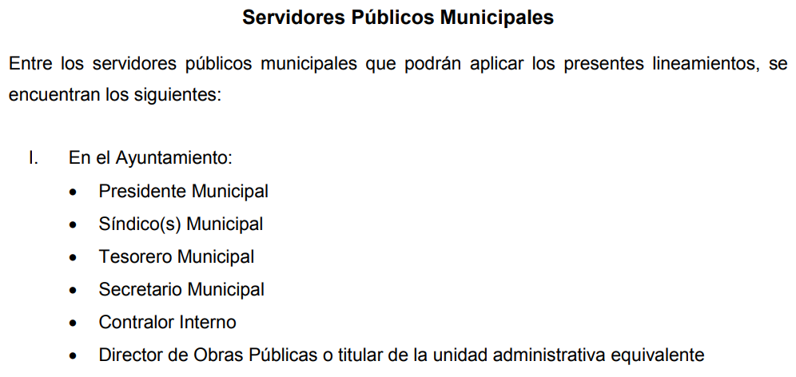
Además, los mismos Lineamientos establecen, como deberá ser integrada, estableciendo de manera general la estructura siguiente:
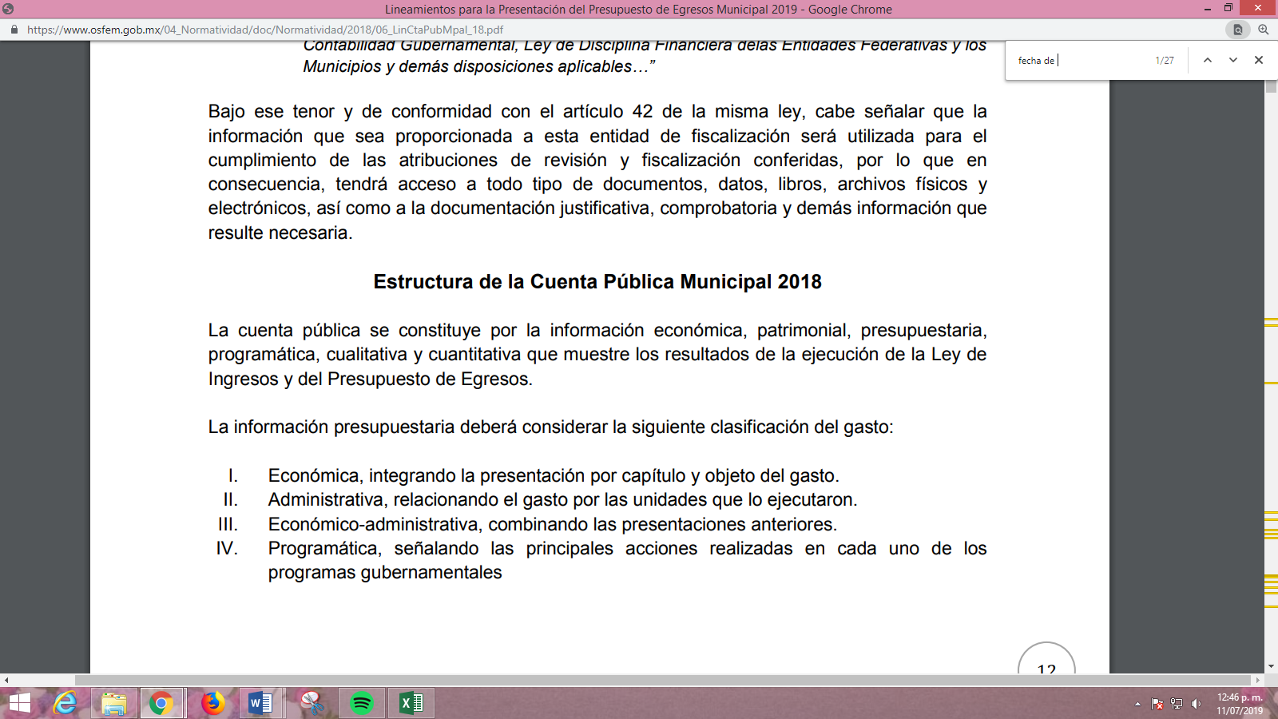

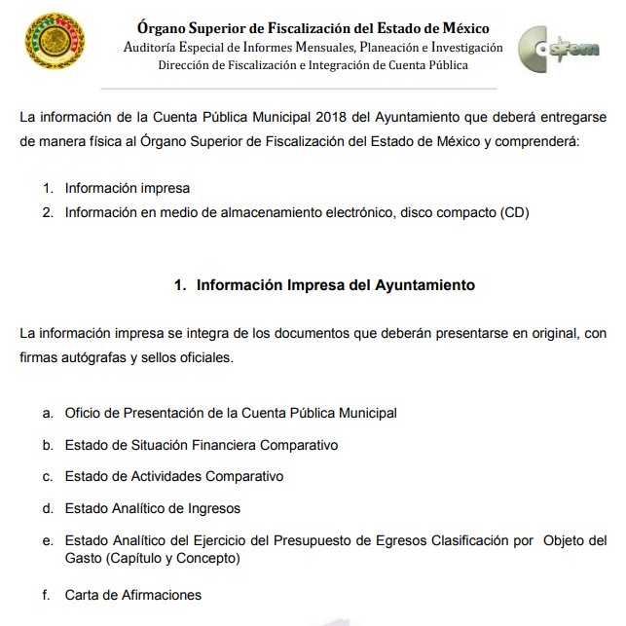
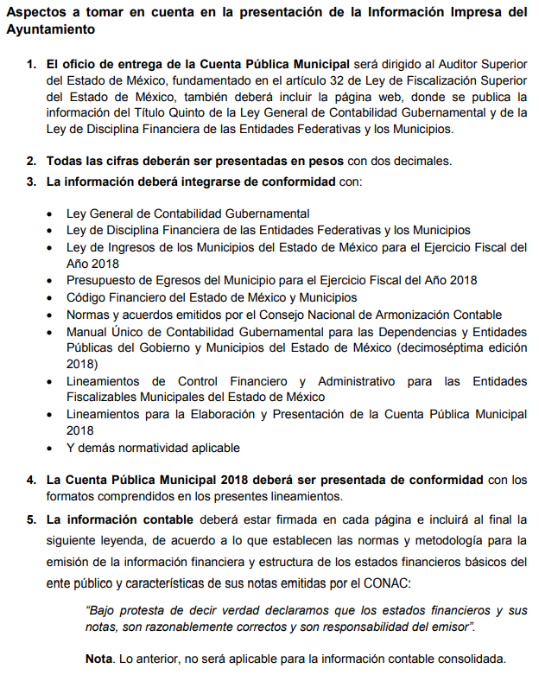
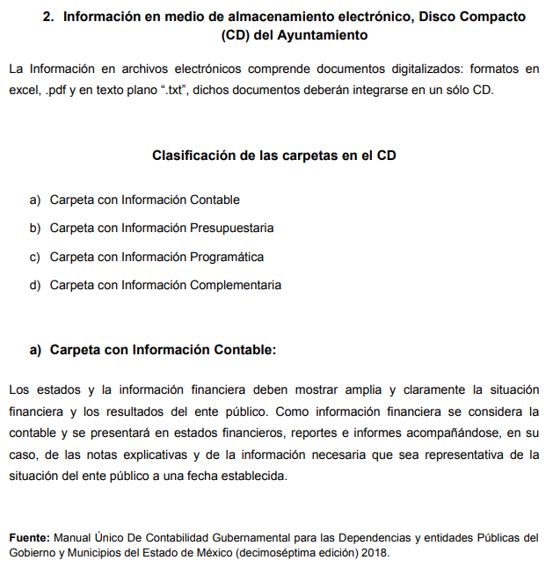
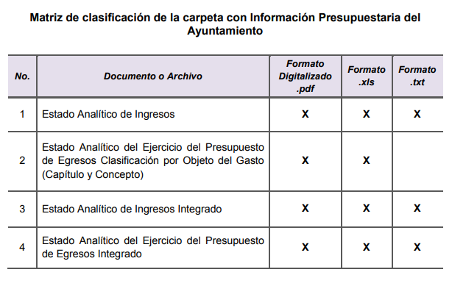
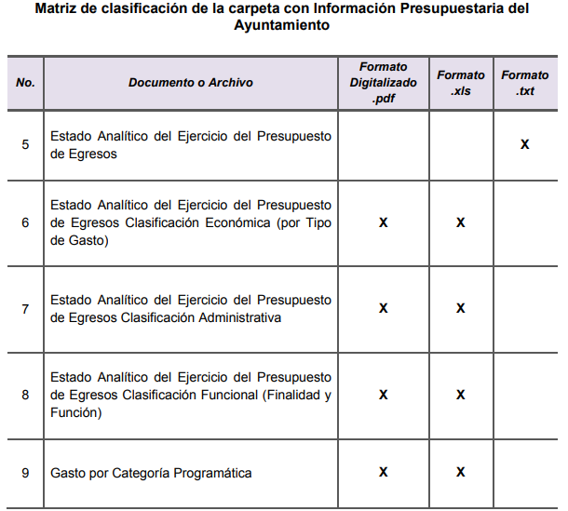
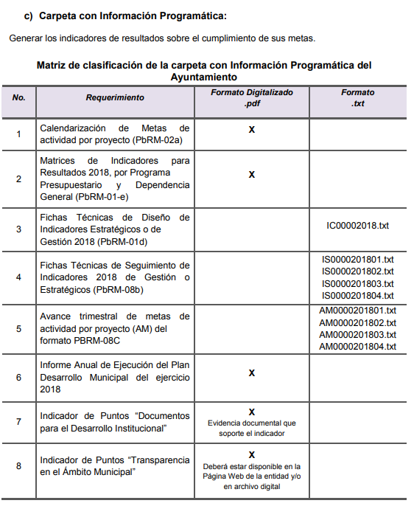
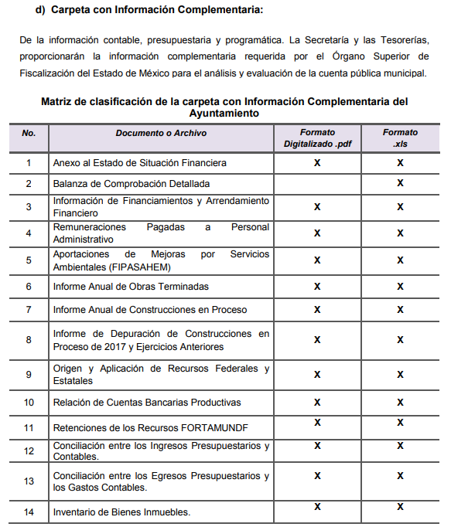
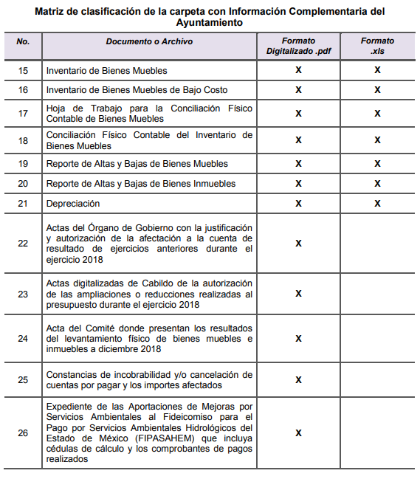
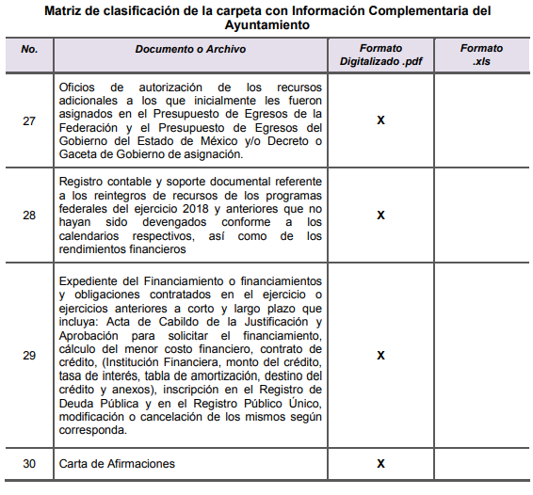
Por último, vale la pena resaltar, cuál es el procedimiento para la fiscalización:
- La entidad municipal entrega la Cuenta Pública durante los quince primeros días de marzo del año posterior al que se informa.
- El OSFEM, en Oficialía de Partes, recibe la Cuenta Pública en CD (original y dos copias), impresos los estados financieros y presupuestarios; así como el oficio de entrega.
- El Departamento de Fiscalización de la Cuenta Pública Municipal recibe de Oficialía de Partes el paquete de la Cuenta Pública.
- El Departamento de Fiscalización de la Cuenta Pública Municipal revisa que la Cuenta Pública cumpla con las especificaciones señaladas, de lo contrario se solicita información complementaria. Fiscaliza la información conforme a la normatividad aplicable.
De todo lo antes expuesto, es claro que el Sujeto Obligado genera, administra y posee en sus archivos la cuenta pública de dos mil dieciocho, misma que, como se vio, ya debió ser entregada al OSFEM y por lo tanto sólo nos resta realizar el análisis correspondiente a la obligatoriedad de mantenerla pública en alguna página electrónica de acceso público.
Una vez expuesto lo anterior, conviene señalar que el “Plan de Desarrollo Municipal” (2016-2018) del Ayuntamiento de Tonanitla establecen los mecanismos de seguimiento y evolución del desempeño de transparencia y rendición de cuentas, planteando la importancia fundamental de la rendición de cuentas públicas y de transparencia; ya que al ser derechos humanos fundamentales del ciudadano preocupa su libre ejercicio; por ello, con el fin de informar sobre la erogación del gasto público el Ayuntamiento estableció un sistema de publicidad sobre el cual el actuar de las dependencias que integran, basado en lo estipulado en lo Contenido en la Ley de Planeación del Estado de México y Municipios y sus reglamentos, además de las establecidas en la Ley de Transparencia y Acceso a la Información Pública del Estado de México y Municipios; mismo que coordina la Unidad de Información, Planeación, Programación y Evaluación (U.I.PP.E.).
En ese tenor, el Bando Municipal de Tonanitla 2019 establece en lo que nos interesa lo siguiente:
“Artículo 15. Es fin esencial del Ayuntamiento lograr el bienestar general de los habitantes del municipio, por lo tanto, las autoridades Municipales sujetaran sus acciones a las siguientes disposiciones:
XIV. Garantizar a la ciudadanía la transparencia y el acceso a la información pública municipal, referente a los servicios y trámites que ofrece el H. Ayuntamiento a los vecinos mediante un catálogo disponible en la página electrónica, así como la protección y corrección de los datos personales…”
Artículo 89. La Unidad de Información, Planeación, Programación, y Evaluación (U.I.PP.E), Unidad de Transparencia y Logística, es el área administrativa encargada de ejercer las funciones que contiene la Ley de Transparencia y Acceso a la información. Tiene a su cargo la revisión de la planeación, programación, evolución, presupuesto basado en resultados de las áreas administrativas a efecto de que cumplan, evaluando los avances, alcances y resultados de las metas programadas. Vigilar que las áreas administrativas tengan disponible la información pública de oficio y con la misma mantener actualizada la página Web del Municipio, cumpliendo con lo establecido en la Ley de Transparencia de Acceso a la Información Pública del Estado de México y Municipios, Tendrá a su cargo lo relativo a la transparencia del H. Ayuntamiento, del Sistema DIF, así como de IMCUFIDE de Tonanitla”.
(Énfasis añadido)
En relación con lo ya expuesto y derivado de la existencia de la fuente obligacional que constriñe al SUJETO OBLIGADO para que la U.I.P.P.E que es el área administrativa encargada de coadyuvar con las actividades relacionadas con la revisión de la planeación, programación, evolución y presupuesto basado en resultados de las áreas administrativas; así como, con la vigilancia en cuanto a la disponibilidad de información pública de oficio, se encuentre de manera actualizada en la página del Municipio; es por lo que, en aras de garantiza el derecho de acceso a la información pública del particular y da la máxima publicidad de la información; se determina ordenar al SUJETO OBLIGADO la entrega al RECURRENTE de la Cuenta Pública de 2018; así como, para el caso de que dicha información se encuentre publicada deberá entregar el documento en el que conste la liga electrónica en la que puede ser consultada o bien la fuente de acceso, debiendo dar cabal cumplimiento con lo establecido en el artículo 161 de la Ley de la materia, que a la letra reza:
“Artículo 161. Cuando la información requerida por el solicitante ya esté disponible al público en medios impresos, tales como libros, compendios, trípticos, registros públicos, en formatos electrónicos disponibles en Internet o en cualquier otro medio, se le hará saber por el medio requerido por el solicitante la fuente, el lugar y la forma en que puede consultar, reproducir o adquirir dicha información en un plazo no mayor a cinco días hábiles. La fuente deberá ser precisa y concreta y no debe implicar que el solicitante realice una búsqueda en toda la información que se encuentre disponible.”

(Énfasis añadido)
Atento a lo anterior, este Órgano Garante advierte que la solicitud del RECURRENTE, constituye el acceso a información pública por disposición del artículo 4 de la Ley de Transparencia y Acceso a la Información Pública del Estado de México y Municipios:
“Artículo 4. El derecho humano de acceso a la información pública es la prerrogativa de las personas para buscar, difundir, investigar, recabar, recibir y solicitar información pública, sin necesidad de acreditar personalidad ni interés jurídico.
Toda la información generada, obtenida, adquirida, transformada, administrada o en posesión de los sujetos obligados es pública y accesible de manera permanente a cualquier persona, en los términos y condiciones que se establezcan en los tratados internacionales de los que el Estado mexicano sea parte, en la Ley General, la presente Ley y demás disposiciones de la materia, privilegiando el principio de máxima publicidad de la información. Solo podrá ser clasificada excepcionalmente como reservada temporalmente por razones de interés público, en los términos de las causas legítimas y estrictamente necesarias previstas por esta Ley.
Los sujetos obligados deben poner en práctica, políticas y programas de acceso a la información que se apeguen a criterios de publicidad, veracidad, oportunidad, precisión y suficiencia en beneficio de los solicitantes.”
Es por ello que, el derecho de acceso a la información pública, implica el conocimiento de los particulares de la información contenida en los documentos que posean los órganos del Estado; incluso se impone la obligación a las autoridades de preservar sus documentos en archivos administrativos actualizados.
Por tanto, para que los Sujetos Obligados hagan efectivo este derecho deben poner a disposición de los particulares los documentos en los que conste el ejercicio de sus atribuciones legales o que por cualquier circunstancia obre en sus archivos, en virtud de que toda la información generada, obtenida, adquirida, transformada, administrada o en posesión de los Sujetos Obligados es pública y accesible de manera permanente a cualquier persona, en los términos y condiciones que se establezcan en los tratados internacionales de los que el Estado mexicano sea parte, en la Ley de Transparencia y Acceso a la Información Pública del Estado de México y Municipios y demás disposiciones de la materia, privilegiando el principio de máxima publicidad de la información.
En relación a lo expuesto se cita la siguiente tesis aislada:
ACCESO A LA INFORMACIÓN. IMPLICACIÓN DEL PRINCIPIO DE MÁXIMA PUBLICIDAD EN EL DERECHO FUNDAMENTAL RELATIVO.

Del artículo 6o. de la Constitución Política de los Estados Unidos Mexicanos se advierte que el Estado Mexicano está constreñido a publicitar sus actos, pues se reconoce el derecho fundamental de los ciudadanos a acceder a la información que obra en poder de la autoridad, que como lo ha expuesto el Pleno de la Suprema Corte de Justicia de la Nación en la tesis P./J. 54/2008, publicada en el Semanario Judicial de la Federación y su Gaceta, Novena Época, Tomo XXVII, junio de 2008, página 743, de rubro: "ACCESO A LA INFORMACIÓN. SU NATURALEZA COMO GARANTÍAS INDIVIDUAL Y SOCIAL.", contiene una doble dimensión: individual y social. En su primer aspecto, cumple con la función de maximizar el campo de la autonomía personal, posibilitando el ejercicio de la libertad de expresión en un contexto de mayor diversidad de datos, voces y opiniones, mientras que en el segundo, brinda un derecho colectivo o social que tiende a revelar el empleo instrumental de la información no sólo como factor de autorrealización personal, sino como un mecanismo de control institucional, pues se trata de un derecho fundado en una de las características principales del gobierno republicano, que es la publicidad de los actos de gobierno y la transparencia en el actuar de la administración, conducente y necesaria para la rendición de cuentas. Por ello, el principio de máxima publicidad incorporado en el texto constitucional, implica para cualquier autoridad, realizar un manejo de la información bajo la premisa inicial que toda ella es pública y sólo por excepción, en los casos expresamente previstos en la legislación secundaria y justificados bajo determinadas circunstancias, se podrá clasificar como confidencial o reservada, esto es, considerarla con una calidad diversa.

CUARTO TRIBUNAL COLEGIADO EN MATERIA ADMINISTRATIVA DEL PRIMER CIRCUITO.

Amparo en revisión 257/2012. Ruth Corona Muñoz. 6 de diciembre de 2012. Unanimidad de votos. Ponente: Jean Claude Tron Petit. Secretaria: Mayra Susana Martínez López.
Cabe señalar que, derivado de la negativa del SUJETO OBLIGADO a proporcionar respuesta a la solicitud de acceso a la información pública de acuerdo con el artículo 163 de la Ley de la materia; es por lo que, se ordena dar vista al Titular de la Contraloría Interna y Órgano de Control y Vigilancia de este Instituto, para que resuelva lo conducente y determine en su caso el grado de responsabilidad en el incumplimiento de las obligaciones establecidas en la misma.
En consecuencia, y ante la falta de respuesta a la solicitud de información, así como al actualizarse los supuestos del numeral 179, fracciones VII y XI de la Ley de la materia, previamente referidos, se considera que las razones o motivos de inconformidad resultan fundadas, por lo que, resulta procedente ORDENAR al SUJETO OBLIGADO la entrega de la información que ha quedado precisada en párrafos que anteceden; ello con apego a los principios del derecho de acceso a la información y derivado del estudio realizado en el presente Considerando.
Así, con fundamento en lo prescrito en los artículos 5, párrafos vigésimo segundo, vigésimo tercero y vigésimo cuarto, fracciones IV y V de la Constitución Política del Estado Libre y Soberano de México; 2, fracción II, 9, 29, 36, fracciones I y II, 176, 178, 179, 181, 185, fracción I, 186 y 188 de la Ley de Transparencia y Acceso a la Información Pública del Estado de México y Municipios, este Pleno:
R E S U E L V E
PRIMERO. Resultan fundadas las razones o motivos de inconformidad planteadas por EL RECURRENTE en términos del Considerando QUINTO de esta Resolución.
SEGUNDO. Se ORDENA al SUJETO OBLIGADO atienda la solicitud de información 00035/TONANI/IP/2019 y haga la entrega al RECURRENTE, en términos del Considerando QUINTO de esta resolución, vía SAIMEX de lo siguiente:
“El documento donde se advierta la página electrónica oficial mediante la cual se publicite la cuenta pública 2018 del Municipio de Tonanitla.”
TERCERO. Notifíquese al Titular de la Unidad de Transparencia del SUJETO OBLIGADO, para que, conforme a los artículos 186, último párrafo y 189, párrafo segundo de la Ley de Transparencia y Acceso a la Información Pública del Estado de México y Municipios, dé cumplimiento a lo ordenado dentro del plazo de diez días hábiles, debiendo informar a este Instituto, en un plazo de tres días hábiles siguientes sobre el cumplimiento dado a la presente resolución.
CUARTO. Notifíquese al RECURRENTE la presente resolución.
QUINTO. Hágase del conocimiento al RECURRENTE que de conformidad con lo establecido en el artículo 196 de la Ley de Transparencia y Acceso a la Información Pública del Estado de México y Municipios, podrá impugnarla vía Juicio de Amparo en los términos de las leyes aplicables.
SEXTO. Gírese oficio al Titular de la Contraloría Interna y Órgano de Control y Vigilancia de este Instituto, de conformidad con el artículo 190 de la Ley de Transparencia y Acceso a la Información Pública del Estado de México y Municipios, a fin de que determine lo conducente en términos del Considerando QUINTO de la presente resolución.
ASÍ LO RESUELVE, POR UNANIMIDAD DE VOTOS, EL PLENO DEL INSTITUTO DE TRANSPARENCIA, ACCESO A LA INFORMACIÓN PÚBLICA Y PROTECCIÓN DE DATOS PERSONALES DEL ESTADO DE MÉXICO Y MUNICIPIOS, CONFORMADO POR LOS COMISIONADOS ZULEMA MARTÍNEZ SÁNCHEZ; EVA ABAID YAPUR; JOSÉ GUADALUPE LUNA HERNÁNDEZ; JAVIER MARTÍNEZ CRUZ Y LUIS GUSTAVO PARRA NORIEGA; EN LA VIGÉSIMA SÉPTIMA SESIÓN ORDINARIA CELEBRADA EL TREINTA Y UNO DE JULIO DE DOS MIL DIECINUEVE, ANTE EL SECRETARIO TÉCNICO DEL PLENO, ALEXIS TAPIA RAMÍREZ.

Zulema Martínez Sánchez
Comisionada Presidenta
(RÚBRICA)
Eva Abaid Yapur  Comisionada  (RÚBRICA) | José Guadalupe Luna Hernández  Comisionado  (RÚBRICA)
Javier Martínez Cruz  Comisionado  (RÚBRICA) | Luis Gustavo Parra Noriega  Comisionado  (RÚBRICA)
Alexis Tapia Ramírez
Secretario Técnico del Pleno
(RÚBRICA)

Esta hoja corresponde a la resolución de fecha treinta y uno de julio de dos mil diecinueve, emitida en el recurso de revisión 05367/INFOEM/IP/RR/2019.
YSM/ATU/AMV*

La Ley de Fiscalización superior del Estado de México, la define en su artículo 2, fracción VIII, como los informes que rinden anualmente a la Legislatura, el Gobernador y los Presidentes Municipales, respecto de los resultados y la situación financiera del ejercicio fiscal inmediato anterior.
Consultable en: https://gobedomex-my.sharepoint.com/personal/copladem1_edomex_gob_mx/Documents/Planes%20de%20Desarrollo%202015-2018/PDM%20Tonanitla%202016-2018.pdf

